**Compte-rendu du TP P02**

|  |
| --- |
| Compte-rendu de Marc Brunet. TP réalisé le 06/01/25 avec Guillaume Biclet et remis le 14/01/25 |
| Compétences :   * S'approprier * Analyser/Raisonner * Réaliser : * Valider * Communiquer |

Table des matières

1. But 2

2. Moyens 2

3. Méthodes 2

4. Observation 4

5. Interprétation 6

6. Validation 9

7. Conclusion 9

# But

On souhaite tester la relation de conjugaison des lentilles minces et en déduire une méthode pour déterminer la distance focale ou bien la vergence d’une lentille mince convergente.

# Moyens

Pour ce faire, on dispose de :

* 1 banc d’optique gradué ;
* 1 lanterne avec condenseur et porte-objet ;
* 1 coffret avec lentilles, miroirs et diaphragmes ;
* 1 cavalier porte-lentille ;
* 1 cavalier porte-écran et son écran ;
* 1 chiffon d’essuyage microfibre ;
* 1 lampe de bureau + filtre rouge ;
* Logiciel tableur-grapheur scientifique *Regressi* + EDI python (*Pyzo).*

On définit une image comme étant nette et une distance comme étant algébrique.

# Méthodes

Sur le banc d’optique, on place :

* La lanterne dans le coté gradué négativement
* L’objet (un P) à la graduation 0
* La lentille et l’écran à différentes valeurs.

Protocole pour obtenir les valeurs :

* On place l’objet sur le point 0 du banc ;
* On place la lentille sur un point du banc que l’on relève le point doit être supérieur à la distance focale ;
* On place l’écran de manière à trouver une image.

On observe la distance lentille-image, la distance objet lentille et le grandissement entre la lentille et l’écran.

Protocole pour obtenir la distance focale à partir de la distance lentille-objet et la distance lentille-image :

* Prendre des mesures pour lesquelles on obtient une image nette ;
* Remplir un fichier CSV avec ces valeurs avec les lignes d’en-tête ;
* Démarrer ce code python :

from matplotlib.pyplot import *  
import csv  
def LectureCSV():  
 file_path = input("Quel est le nom du fichier de pointage (sans l'extension .csv)? : ")+".csv"  
 donnée_csv = {}  
 with open(file_path, newline='', encoding='ISO-8859-1') as csvfile:  
 csvreader = csv.reader(csvfile, delimiter=';')  
 rows = list(csvreader)  
 header_index = 0  
 for i, row in enumerate(rows):  
 try:  
 [float(value.replace(',', '.')) for value in row]  
 except ValueError:  
 header_index = i  
 break  
 headers = rows[header_index]  
 data_columns = list(zip(*rows[header_index + 2:]))  
 for header, column in zip(headers, data_columns):  
 donnée_csv[header] = [float(value.replace(',', '.')) for value in column]  
 return donnée_csv  
  
donnee = LectureCSV()  
clé = donnee.keys()  
print('quelle est le nom de la variable des abcissses dans le fichier CSV (parmis''', clé, ' ) ? ')  
objet = donnee[input()]  
print('quelle est le nom de la variable des ordonnées dans le fichier CSV (parmis''', clé, ' ) ? ')  
image = donnee[input()]  
fig, ax = subplots(num="construction de Bouasse",nrows=1, ncols=1,figsize=(12,6))  
grid(visible=True, which='major', color='b', linestyle='-')  
grid(visible=True, which='minor', color='g', linestyle='--')  
ax.axis("equal")  
minorticks_on()  
title('construction de Bouasse')  
xlabel(r'$\overline{OA}$ en m')  
ylabel(r"$\overline{OA'}$ en m")  
for i in range(0,len(objet),1):  
 axline((objet[i], 0), (0, image[i]),linewidth=1, color='r')  
show()

Avec ce code, on obtient une figure avec de nombreux points concourants en un seul point de coordonnée ( ; ).

# Observation

**Relation de conjugaison de Descartes**

|  |  |  |  |
| --- | --- | --- | --- |
| **OA** | **OC** | **X** | **Y** |
| cm | cm |  | cm^-1 |
| -25 | 125 | -0,0370 | 0,0080 |
| -27 | 96 | -0,0333 | 0,0104 |
| -3 | 65 | -0,0303 | 0,0154 |
| -33 | 57 | -0,0263 | 0,0175 |
| -38 | 46 | -0,0250 | 0,0217 |
| -40 | 40 | -0,0250 | 0,0250 |
| -55 | 31 | -0,0182 | 0,0323 |

Tableau des position de la lentille pour lesquelles on obtient une image nette

On obtient ces résultats avec 10 positions de la lentille et de l’écran pour obtenir une image.

### Construction de Bouasse

Construction obtenue avec le code ci-dessus

On voit que toutes les droites se croisent en un point de coordonnes (-20 ;20).

### Méthode de Bessel

On observe que pour une position de l’écran, on peut placer la lentille à deux endroits différents si la distance objet - écran D est supérieur à 4f’. On appelle la distance objet-deuxième position de la lentille. On a :

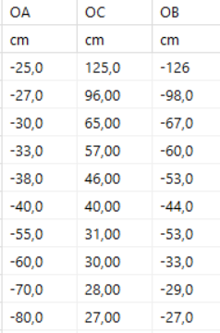

Tableau des différentes positions possibles pour obtenir une image

# Interprétation

### La relation de conjugaison de Descartes

Avec la distance lentille-image,

Avec la distance lentille-objet,

Avec la distance focale de la lentille,

Avec C la vergence de la lentille.

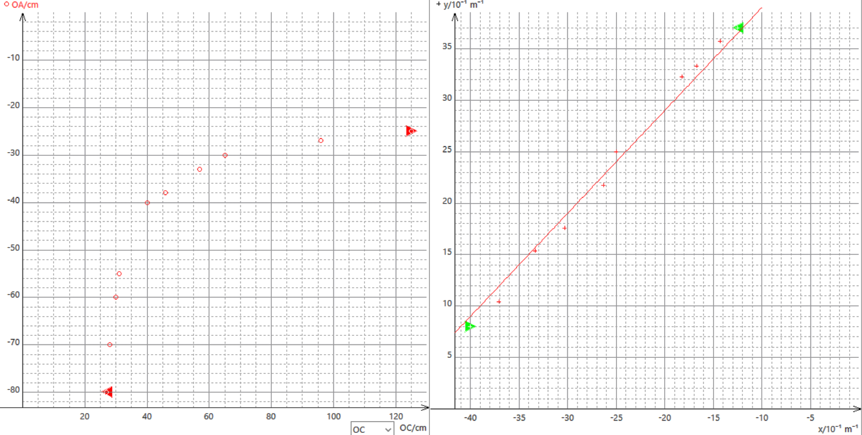Portons les mesures sur des graphiques :

zzz

Graphique de OA en fonction de OC Graphique de y en fonction de x

|  |  |
| --- | --- |
| y=x+(1/OF') | y=x+C |
| OF'=(204 ±03)mm | C=(0.00490 ±0.008)mm |

On voit que la distance focale de la lentille est de 204±3mm (en théorie 200mm) et que la vergence est de 4 .

### La construction de Bouasse

Par lecture graphique, on voit que le point d’intersection de toutes les droites est P (-20 ; 20). On en déduit que la distance focale est de 20 cm.

Si on prend la droite désignée par une flèche verte, on voit que son coefficient directeur est de 1, ce qui correspond bien à la réalité.

**La méthode de Bessel**

Si on effectue le calcul avec toutes les données pour la méthode de Bessel avec la formule :

Où :

* D désigne la distance objet-écran et d la distance entre les deux positions de la lentille.
* d désigne la distance entre les deux positions de la lentille.
* f’ désigne la distance focale de la lentille.

Alors on a des distances focales qui varient, mais on voit qu’elles s’approchent de 200 mm, ce qui est censé être la distance focale théorique de la lentille.

Lorsque D = 80 cm, alors il n’y a plus qu’une seule position de la lentille, à savoir à 40 cm on obtient une distance focale de 200 mm.

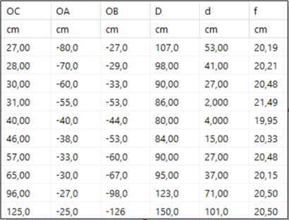

Tableau des résultats obtenues avec la méthode de Bessel

Schéma de la situation optique avec une unique position de la lentille possible.

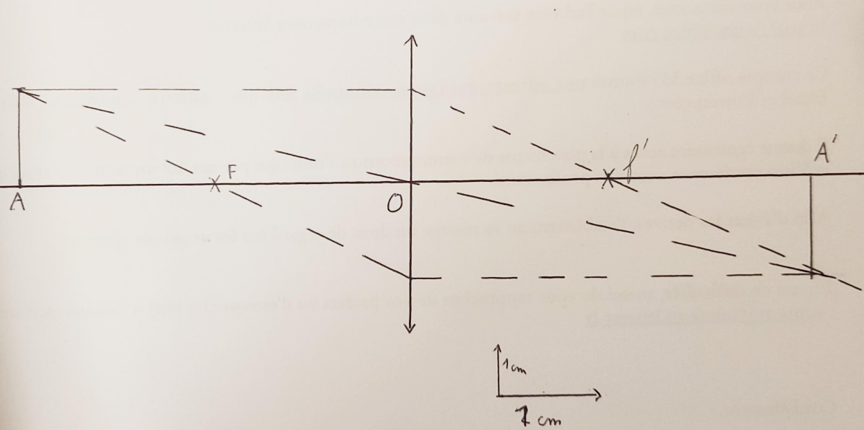

#### Démonstration de la méthode de Bessel

On a : 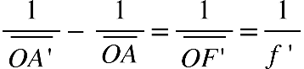 (relation de conjugaison de Descartes )

La distance objet écran D est On pose a = .

Donc on a : 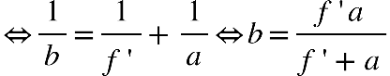

Et : {"mathml":"<math style=\"font-family:stix;font-size:16px;\" xmlns=\"http://www.w3.org/1998/Math/MathML\"><mstyle mathsize=\"16px\"><mi>D</mi><mo>&#xA0;</mo><mo>=</mo><mo>&#xA0;</mo><menclose notation=\"top\"><mi>A</mi><mi>A</mi><mo>'</mo></menclose><mo>&#xA0;</mo><mo>=</mo><mo>&#xA0;</mo><menclose notation=\"top\"><mi>O</mi><mi>A</mi><mo>'</mo></menclose><mo>-</mo><menclose notation=\"top\"><mi>O</mi><mi>A</mi></menclose><mo>&#xA0;</mo><mo>&#x21D2;</mo><mi>b</mi><mo>&#xA0;</mo><mo>=</mo><mo>&#xA0;</mo><mi>D</mi><mo>+</mo><mi>a</mi></mstyle></math>","origin":"MathType for Microsoft Add-in"}

Lorsque l’on combine les deux équations, on a :

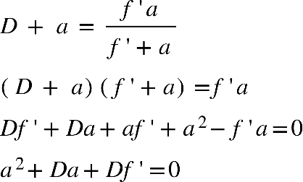

L’équation n’a de solution que si D>4f’

{"mathml":"<math style=\"font-family:stix;font-size:16px;\" xmlns=\"http://www.w3.org/1998/Math/MathML\"><mstyle mathsize=\"16px\"><mi>&#x394;</mi><mo>=</mo><msup><mi>D</mi><mn>2</mn></msup><mo>-</mo><mn>4</mn><mo>.</mo><msup><mi>f</mi><mo>'</mo></msup><mo>.</mo><mi>D</mi><mo>=</mo><mi>D</mi><mo>.</mo><mfenced><mrow><mi>D</mi><mo>-</mo><mn>4</mn><mo>.</mo><mi>f</mi><mo>'</mo></mrow></mfenced><mo>&#x2265;</mo><mn>0</mn><mspace linebreak=\"newline\"/></mstyle></math>","origin":"MathType for Microsoft Add-in"}

Les solutions sont donc :

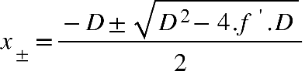{"mathml":"<math xmlns=\"http://www.w3.org/1998/Math/MathML\" style=\"font-family:stix;font-size:16px;\"/>","origin":"MathType for Microsoft Add-in"}

Soit d la distance entre les deux positions de la lentille, d = {"mathml":"<math xmlns=\"http://www.w3.org/1998/Math/MathML\" style=\"font-family:stix;font-size:16px;\"><mfenced open=\"|\" close=\"|\"><mrow><msub><mi>x</mi><mo>+</mo></msub><mo>-</mo><msub><mi>x</mi><mo>-</mo></msub></mrow></mfenced></math>","origin":"MathType for Microsoft Add-in"}

{"mathml":"<math style=\"font-family:stix;font-size:16px;\" xmlns=\"http://www.w3.org/1998/Math/MathML\"><mstyle mathsize=\"16px\"><mfenced open=\"|\" close=\"|\"><mrow><msub><mi>x</mi><mo>+</mo></msub><mo>-</mo><msub><mi>x</mi><mo>-</mo></msub></mrow></mfenced><mo>=</mo><msqrt><msup><mi>D</mi><mn>2</mn></msup><mo>-</mo><mn>4</mn><mo>.</mo><msup><mi>f</mi><mo>'</mo></msup><mo>.</mo><mi>D</mi></msqrt></mstyle></math>","origin":"MathType for Microsoft Add-in"}{"mathml":"<math xmlns=\"http://www.w3.org/1998/Math/MathML\" style=\"font-family:stix;font-size:16px;\"/>","origin":"MathType for Microsoft Add-in"}{"mathml":"<math xmlns=\"http://www.w3.org/1998/Math/MathML\" style=\"font-family:stix;font-size:16px;\"/>","origin":"MathType for Microsoft Add-in"}{"mathml":"<math xmlns=\"http://www.w3.org/1998/Math/MathML\" style=\"font-family:stix;font-size:16px;\"/>","origin":"MathType for Microsoft Add-in"}{"mathml":"<math xmlns=\"http://www.w3.org/1998/Math/MathML\" style=\"font-family:stix;font-size:16px;\"/>","origin":"MathType for Microsoft Add-in"}

On élève au carré :

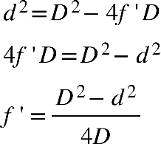

Il y a donc un lien entre la relation de conjugaison de Descartes et la méthode de Bessel si la distance lentille écran est supérieure à 4 fois la distance focale.

# Validation

Les observations ont permis d’illustrer les différentes lois. On voit néanmoins que les mesures ont un défaut, les modèles ne sont donc pas parfaits. On peut aussi mettre en cause la justesse des instruments. Les lois expérimentées permettent de savoir où il faut placer la lentille afin d’avoir une image nette. La construction de Bouasse permet de connaitre le grandissement de l’image.

# Conclusion

Grâce aux différentes lois testées, nous savons déterminer la distance focale et la vergence d’une lentille (relation de conjugaison). Nous pouvons donc déterminer la distance focale et le grandissement grâce à la construction de Bouasse. Nous pouvons utiliser la méthode de Bessel pour déterminer la distance focale d’une lentille ou savoir où on peut placer la lentille selon si on veut grandir ou rétrécir l’image pour un même écartement objet écran.